Dataset Preparation
- 把scenario_b的 ARFF 转成 CSV：convert_arff_to_csv.py
- EDA：eda_scenario_b.py
输出：数据形状、列名; class 1 的类别分布; scenario_b_class_distribution.png
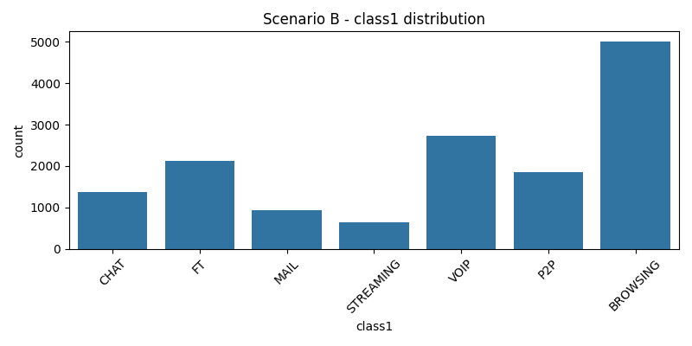
- 把 A2 的 VPN / NO‑VPN ARFF 合并成一个 CSV：convert_a2_arff_to_csv.py
输出：VPN / NO‑VPN 各自的 shape；合并后的 shape；class1（多类标签）的分布；vpn_label（1 = VPN, 0 = NO‑VPN）的分布
生成：data/a2_30s_vpn_binary.csv
- 预处理 + 划分训练 / 验证 / 测试：python prepare_data_vpn_binary.py
读取 data/a2_30s_vpn_binary.csv
去掉 class1 和 vpn_label 之外的特征列做数值矩阵
按 70 / 15 / 15 做 train/val/test 划分（带 stratify）
标准化特征
保存到 processed_vpn_binary.pkl
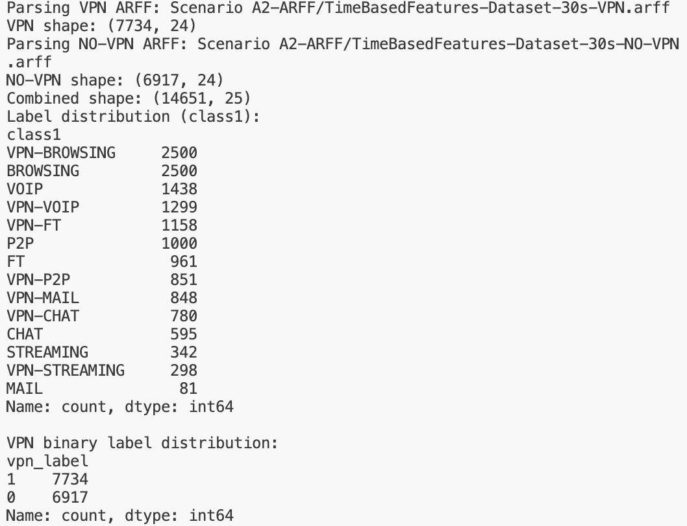
Baseline Models
- VPN vs NON‑VPN 的baseline随机森林：
n_estimators=100, max_depth=None
Validation performance:
precision recall f1-score support

0 0.9190 0.8756 0.8968 1037
1 0.8934 0.9311 0.9119 1161

accuracy 0.9049 2198
macro avg 0.9062 0.9033 0.9043 2198
weighted avg 0.9055 0.9049 0.9047 2198

Test performance:
precision recall f1-score support

0 0.9152 0.8728 0.8935 1038
1 0.8907 0.9276 0.9088 1160

accuracy 0.9017 2198
macro avg 0.9029 0.9002 0.9011 2198
weighted avg 0.9023 0.9017 0.9016 2198

Confusion matrix:
[[ 906 132]
[ 84 1076]]

Benchmarking inference speed...
Average inference time per flow: 0.0132 ms
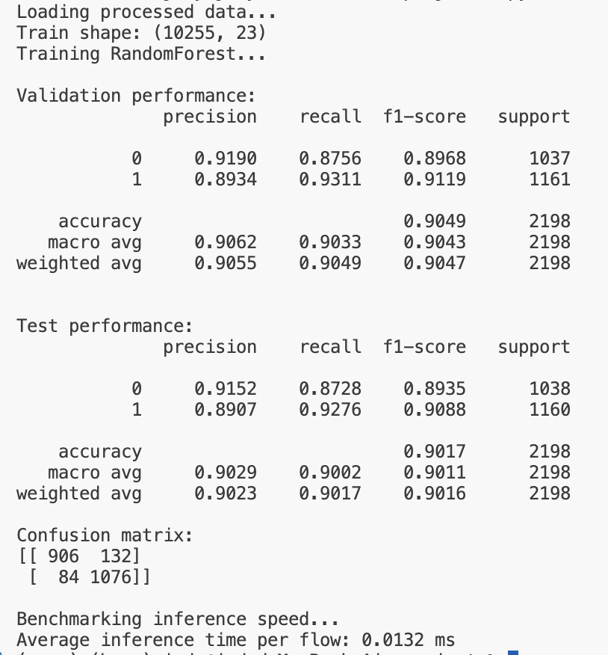
- VPN vs NON‑VPN 的 baseline cnn
输入：标准化后的特征，视作长度 = num_features 的 1D 序列。
结构：Conv1d(1→32) + BN + ReLU → Conv1d(32→64) + BN + ReLU → AdaptiveAvgPool1d → FC(64→2)。

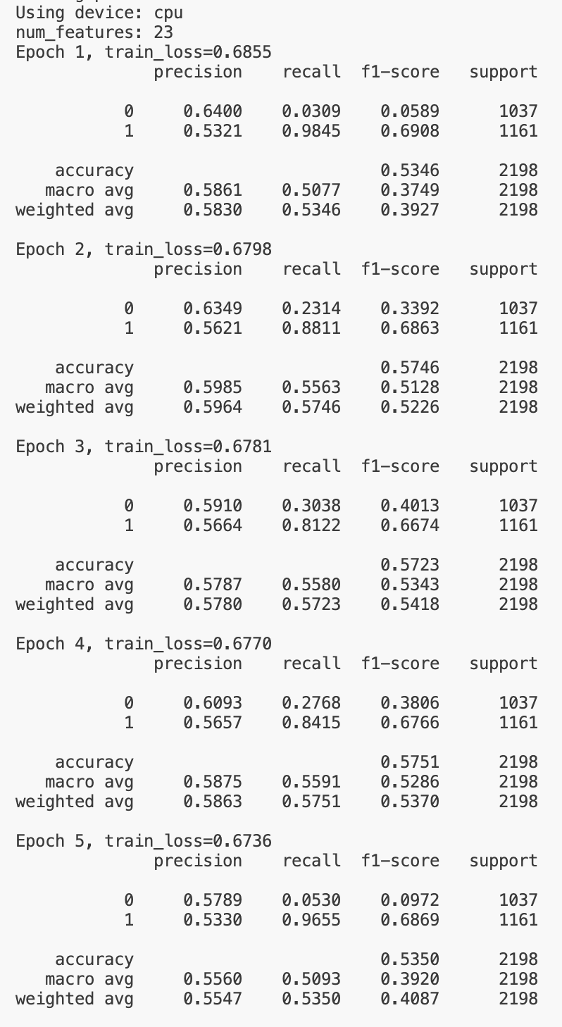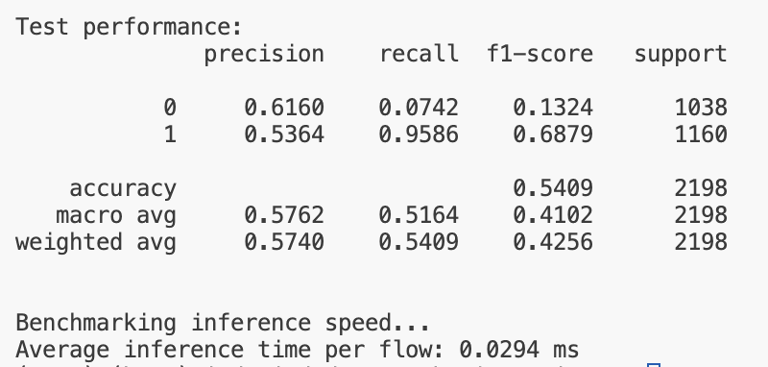
#TODO
Evaluation（VPN vs NON‑VPN）
- 对比RF vs CNN 在 VPN vs NON VPN 上的准确率 / F1
- 哪个推理更快（是否都远小于 100ms）
可选Next Steps
某些类别样本少（来自 EDA 图），后面要用 class weight / SMOTE。
这里只做了 VPN vs NON-VPN 二分类，可以扩展到 14 类细粒度流量分类。
CNN 结构简单，可以尝试更深的 CNN / LSTM / 注意力

